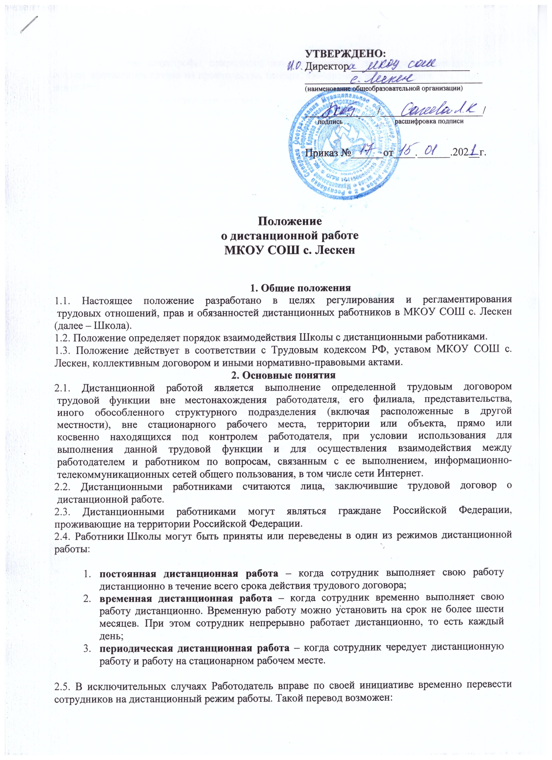

- в случае катастрофы природного или техногенного характера, производственной аварии, несчастного случая на производстве, пожара, наводнения, землетрясения, эпидемии или эпизоотии;
- в любых исключительных случаях, которые ставят под угрозу жизнь или нормальные жизненные условия всего населения или его части.
2.6. Работодатель вправе перевести Работников на дистанционную работу, если решение о временном переводе принял орган государственной власти или местного самоуправления. В таком случае, Работодатель вправе перевести Работников Школы на дистанционный режим работы на период действия ограничения властей или чрезвычайной ситуации.
2.7. Временный перевод Работников Школы на дистанционный режим работы оформляется приказом Работодателя, на основе списка работников, которых временно переводят на дистанционную работу. Согласие Работников на временный перевод в таком случае получать не требуется.
2.8. Приказ о временном переводе сотрудников Школы на дистанционную работу должен содержать:
- список работников, которых временно переводите на дистанционную работу;
- срок перевода;
- порядок обеспечения работников оборудованием, программно-техническими средствами, средствами защиты информации и другими средствами;
- порядок выплаты сотрудникам компенсации, если они используют свое оборудование для работы, а также порядок возмещения других расходов, которые связаны с выполнением работы дистанционно.
- режим рабочего времени;
- порядок и способы взаимодействия сотрудника с работодателем, а также порядок отчетности по работе.
2.9. Работникам Школы может быть установлен режим дистанционной работы с условием о чередовании удаленной работы и работы в офисе. График местонахождения работников составляет зам. директора по УВР и согласовывает с работниками не менее чем за 5 дней.
2.10. Условие о чередовании удаленной работы и работы в Школе указывают в дополнительном соглашении или трудовом договоре Работника.
3. Взаимодействие с дистанционным работником
3.1. Взаимодействие Школы с дистанционным Работником может осуществляться как путем обмена электронными документами, так и иными способами, в том числе с помощью почтовой и курьерской служб. Приоритетным способом обмена документами является обмен документами по корпоративной электронной почте: irlesken1@mail.ru
3.1.1. Взаимодействие с Работником возможно в том числе по личной электронной почте, личному мобильному и домашнему номерам телефонов, сообщенными Работником добровольно. Контактная информация Работника указывается в дополнительном соглашение к трудовому договору, заключаемому при временном переводе на дистанционную работу. Также Работник предоставляет в отдел кадров согласие на обработку своих персональных данных (при предоставлении новых (ранее не сообщенных) сведений).
3.1.2. При взаимодействии с Работником могут быть использованы различные программы-мессенджеры, программы видеоконференций. Конкретная программа определяется непосредственным руководителем Работника, о чем Работник должен быть своевременно уведомлен непосредственным руководителем по корпоративной электронной почте.
3.1.3. В случае проведения дистанционного совещания посредством конференц-связи Работник должен присутствовать на нем. Информацию о времени и программе (способе) проведения совещания направляет организатор мероприятия.
3.2. Приступая к ежедневной работе и по ее завершении, Работник направляет непосредственному руководителю сообщение по корпоративной электронной почте о том, что приступил к работе / окончил работу соответственно.
3.3. Работник выполняет работу дистанционно в соответствии с планом работы, который Работник получает от непосредственного руководителя. О выполнении плана работы Работник ежедневно направляет отчет непосредственному руководителю до окончания рабочего дня.
3.4. Работник, чья трудовая функция связана с выполнением работы преимущественно с использованием сети Интернет, обязан быть на связи и иметь доступ в Интернет в течение своего рабочего времени, в том числе минимум каждый час проверять корпоративную электронную почту.
3.5. Если после перевода на дистанционную работу Работник не выходит на связь, то его непосредственный руководитель обязан поставить об этом в известность директора Школы. Работники отдела кадров должны составить акт о невыходе Работника на связь, который должен быть направлен Работнику вместе с требованием представить письменное объяснение. Обмен документами осуществлять по корпоративной электронной почте (при ее отсутствии - личной электронной почте) с дублированием информации с помощью программы-мессенджера.
3.6. Работодатель вправе использовать усиленную квалифицированную электронную подпись, а Работник – аналогичную или усиленную неквалифицированную электронную подпись в случаях, если нужно заключить, изменить или расторгнуть:
- трудовой договор;
- дополнительные соглашения к нему;
- договор о материальной ответственности;
В остальных случаях Работодатель и Работник могут обмениваться электронными документами без использования ЭЦП.
4. Обмен кадровыми документами, листками нетрудоспособности
4.1. Работникам рекомендуется по возможности оформлять электронные листки нетрудоспособности.
4.2. Предоставлять бумажные листки нетрудоспособности, заявления об отпусках, другие кадровые документы в период временного перевода на дистанционную работы в виде электронных образов - фото или сканированную копию документа направлять по корпоративной электронной почте.
4.3. При необходимости ознакомить Работника с документом под подпись (в том числе с локальным нормативным актом) ему направляется данный документ по корпоративной электронной почте. Работник должен ответными письмом отправить скан расписки в произвольной форме об ознакомлении с данным документом (в расписке обязательно должны быть указаны: Ф.И.О. Работника, название, дата и номер документа, с которым он ознакомился, дата ознакомления и собственноручная подпись Работника).
4.4. Тем работникам, у которых корпоративной электронной почты нет, пересылать сканы или фотографии документов своему непосредственному руководителю с использованием личной электронной почты или программы-мессенджера.
5. Заключение трудового договора с дистанционным сотрудником
5.1. При приеме на дистанционный режим работы Работник вправе предоставить работодателю документы для трудоустройства в электронном виде по электронной почте. Если Работодатель хочет получить документы на бумаге, он вправе потребовать, чтобы сотрудник предоставил копии документов. Копии документов сотрудник должен заверить у нотариуса и прислать по почте заказным письмом с уведомлением о вручении.
5.2. Если сотрудник не зарегистрирован в системе персонифицированного учета в ПФР, то он должен сделать это самостоятельно и предоставить работодателю документ, который подтвердит регистрацию, в электронном виде.
5.1. Трудовой договор о дистанционной работе и дополнительные соглашения к нему могут
заключаться путем обмена электронными документами. При этом Школа не позднее
5 дней со дня заключения данного трудового договора обязана направить
дистанционному работнику по почте заказным письмом с уведомлением оформленный
надлежащим образом экземпляр данного трудового договора на бумажном носителе.

6. Организация работы дистанционного работника
6.1. После подписания трудового договора дистанционный работник приступает к
выполнению должностных обязанностей, указанных в трудовом договоре и должностной
инструкции сотрудника.
6.2. Режим рабочего времени и времени отдыха дистанционного работника определяется в
трудовом договоре или дополнительном соглашении с сотрудником.
6.3. Работник обязан быть доступным для работодателя и иметь доступ в интернет в
режиме реального времени в течение рабочего времени, режим которого указан в трудовом
договоре, в том числе:
- проверять содержимое электронных почт;
- получать и рассматривать поступающие от работодателя электронные документы;
- направлять работодателю электронные ответы, электронные документы;
- осуществлять электронную переписку с работодателем, сотрудниками
работодателя;
- выполнять иные разумные и зависящие от работника действия, направленные на
соблюдение порядка взаимодействия сторон.
6.4. Оплата труда дистанционного работника осуществляется согласно трудовому договору
путем перечисления на карту сбербанка «Мир».
7. Порядок посещения офиса, выезд работника по рабочим вопросам
7.1. Посещение Школы, выезд работника по рабочим вопросам в период временного перевода на дистанционную работу в связи с плохой эпидемиологической ситуацией из-за распространения коронавируса COVID-19 возможно в исключительных (экстренных) случаях с учетом ограничений на перемещение, действующих по месту проживания работника и расположения Школы, и только после согласования поездки Работником с непосредственным руководителем.
8. Порядок компенсации расходов
8.1. Работодатель выплачивает дистанционному (удаленному) работнику компенсацию за использование принадлежащих ему или арендованных им оборудования, программно-технических средств, средств защиты информации и иных средств, а также возмещает расходы, связанные с их использованием, в порядке предусмотренном пунктом 2.8.
8.2. Работники, которым оборудование было предоставлено работодателем, ежемесячно получают денежную компенсацию за использование электроэнергии и интернета для осуществления трудовой деятельности в размере 200 рублей в месяц.
8.3. Работники, которые используют свое оборудование, так как оно не было предоставлено работодателем, ежемесячно получают денежную компенсацию за использование оборудования, электроэнергии и интернета для осуществления трудовой деятельности в размере 300 рублей в месяц.
8.4. Выплаты, предусмотренные пунктами 8.1. - 8.3. настоящего Положения, выплачиваются работникам один раз в месяц в день выплаты зарплаты за вторую половину месяца — до 30 числа каждого месяца.
8.5. Сумма выплаты, указанная в пунктах 8.1. – 8.3. выплачивается пропорционально отработанному времени. За дни, когда трудовую функцию работник не выполняет по причине болезни, отпуска, диспансеризации и т.д. компенсационную выплату он не получает.
9. Прекращение временного перевода на дистанционную работу
9.1. Перевод на дистанционную работу осуществляется на срок, предусмотренный дополнительным соглашением к трудовому договору.
9.2. В дополнительном соглашении к трудовому договору при временном переводе работника на дистанционную работу может быть предусмотрено, что Работодатель при необходимости может инициировать досрочное прекращение такого перевода. В таком случае Работнику будет направлено уведомление. Работник обязан выйти на работу в Школу для выполнения трудовых обязанностей в дату, обозначенную в уведомлении. О прекращении дистанционной работы стороны заключают дополнительное соглашение к трудовому договору.

10. Дополнительные основания увольнения
10.1. Работодатель вправе уволить дистанционного Работника, если он без уважительной причины не выходит на связь больше 5 – ти дней.
10.2. Если Работник трудится дистанционно постоянно, то трудовой договор с ним можно расторгнуть, если он переехал в другую местность, из-за чего не может работать на прежних условиях.
10.3. Работодатель не вправе уволить Работников Школы по иным основаниям, не предусмотренным Трудовым кодексом Российской Федерации.
6. Заключительные положения
6.1. Настоящее положение вступает в силу с 1 января 2021 года и действует
бессрочно до принятия нового положения.

